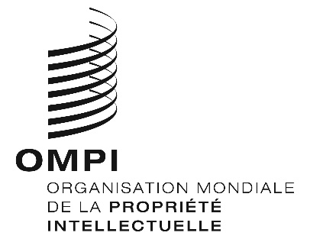
AVIS N° 44/2019
Protocole de Madrid concernant l’enregistrement international des marques
Notification selon les nouvelles règles 27ter.2)b) et 40.6) du règlement d’exécution commun : Viet Nam
- Le Gouvernement du Viet Nam a adressé une notification au Directeur général de l’Organisation Mondiale de la Propriété Intellectuelle (OMPI) conformément aux nouvelles règles 27ter.2)b) et 40.6) du règlement d’exécution commun à l’Arrangement de Madrid concernant l’enregistrement international des marques et au Protocole relatif à cet Arrangement (“règlement d’exécution commun”), qui sont entrées en vigueur le 1er février 2019.
- Selon cette notification :
- la nouvelle règle 27bis.1) du règlement d’exécution commun qui prévoit la possibilité de présenter une demande de division n’est pas compatible avec la législation du Viet Nam et ne s’applique pas à l’égard du Viet Nam; et,
- la législation du Viet Nam ne prévoit pas la fusion d’enregistrements de marques.
- Par conséquent, l’Office du Viet Nam ne présentera pas au Bureau international de l’OMPI de demandes de division d’un enregistrement international en vertu de la nouvelle règle 27bis.1) ni de demandes de fusion d’enregistrements internationaux issus d’une division en vertu de la nouvelle règle 27ter.2)a).
- On trouvera des précisions supplémentaires concernant les nouvelles règles 27bis, 27ter et 40.6) qui sont entrées en vigueur le 1er février 2019 dans l’avis n° 21/2018.

Le 28 mars 2019

